

**UNIVERSIDAD TECNOLÓGICA DE**

**SAN LUIS RIO COLORADO**

**GUIA PARCIAL I**



**MTRA. Julia Elizabeth García Herrera**

**ALUMNO: VICTOR MANUEL GALVAN COVARRUBIAS**

**ING. EN DESARROLLO Y GESTIÓN DE SOFTWARE**

San Luis Rio Colorado, Sonora Mayo, 2022

**MySQL** es un administrador de bases de datos. Este nos ofrece herramientas para la gestión y creación de bases de datos en lenguaje SQL.

**¿Base de datos?**

Una base de datos – BD – es un conjunto de datos que pertenecen a un mismo contexto y están almacenados sistemáticamente para su uso.

En el siguiente **documento** presentaremos la guía de los comandos vistos en esta unidad. Generalmente enfocados a la restauración de bases de datos a través de comandos de MySQL en la terminal de Windows.

Comenzaremos explicando cómo se realiza la instalación de todo lo que será requerido para poder trabajar y después pasaremos a arrojar código para realizar copias de bases de datos y para terminar automatizaremos copias en las cuales nosotros determinaremos la frecuencia de ejecución.

# Instalación de MySQL

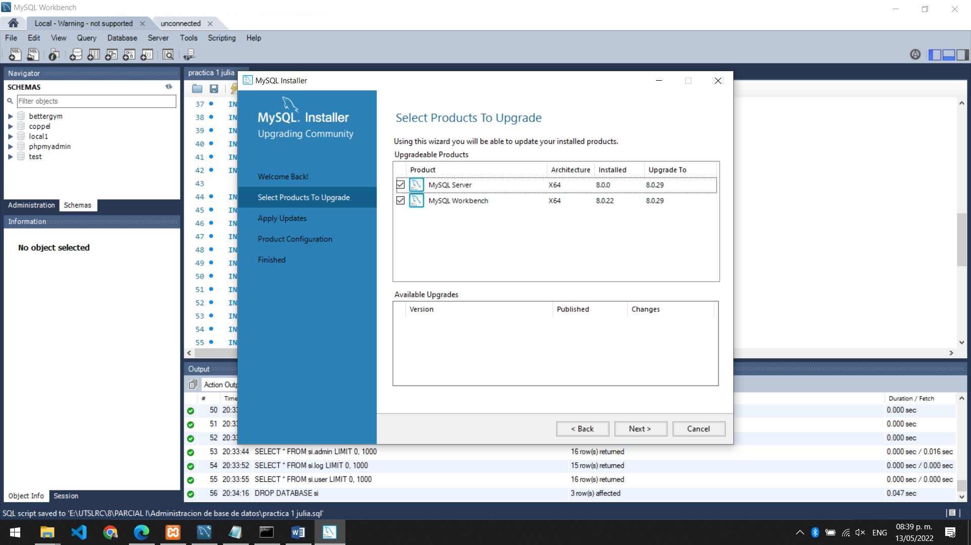

Descargamos el instalador de MySQL y MySQL server para poder usar la línea de comandos a través de cmd y poder proceder a hacer la practica necesaria.

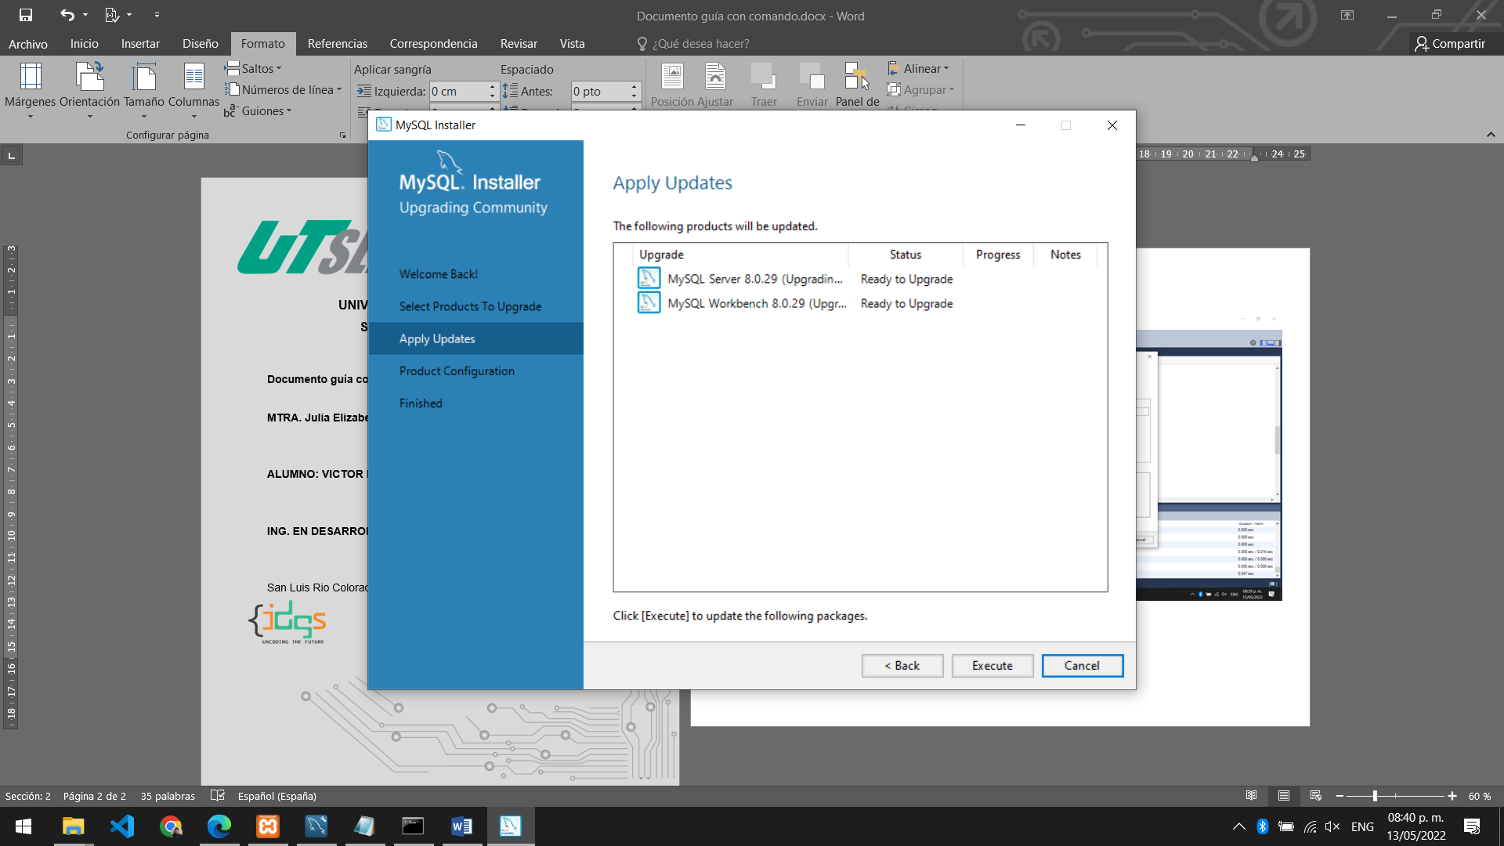

Damos click en ejecutar una vez hayamos seleccionado los necesario para proseguir como muestra la imagen.

# Copia de una Base de Datos

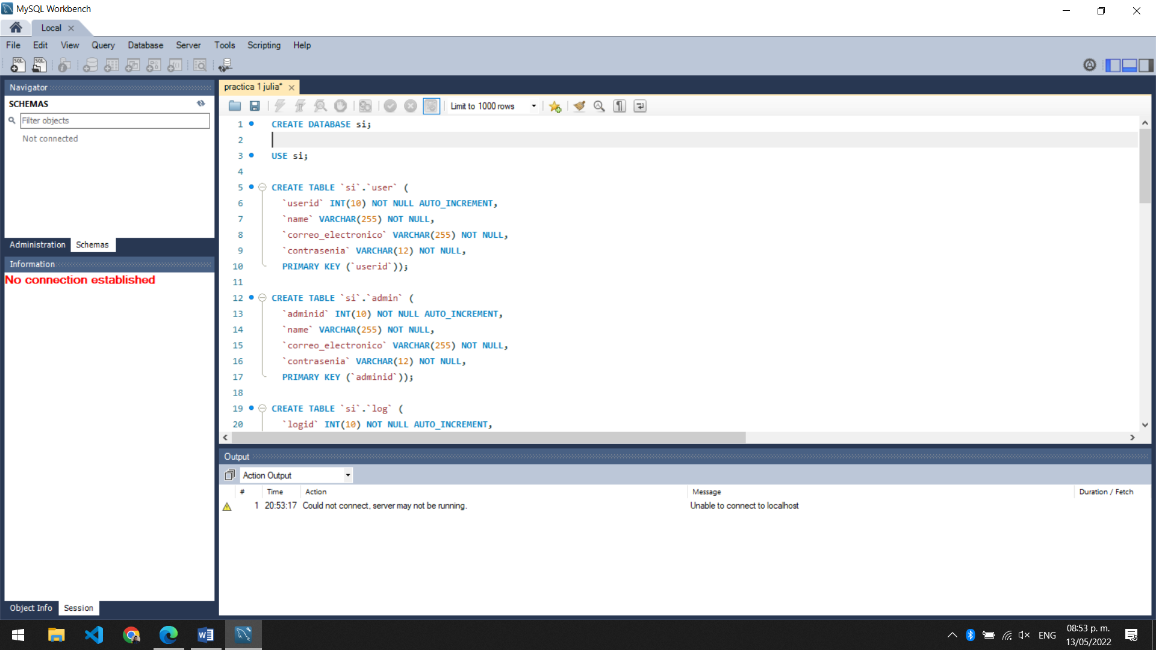

Creamos la base de datos con los registros.

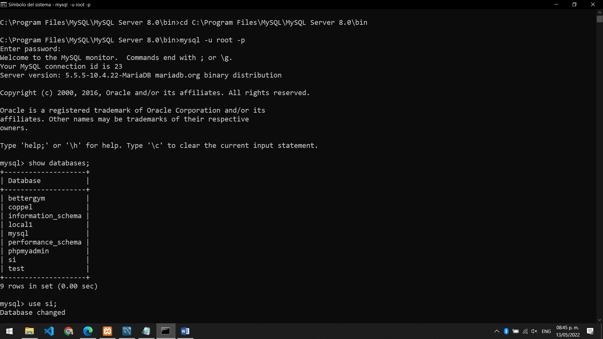

Ejecutamos los comandos para entrar a la consola de mysql a través de cmd y poder ver los registros de nuestras tablas creadas en el paso anterior.

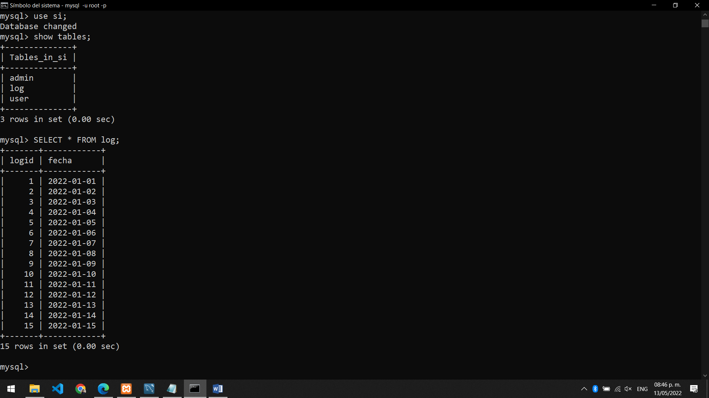

Como podemos observar en esta captura mostramos los datos registrado en la tabla de entradas.

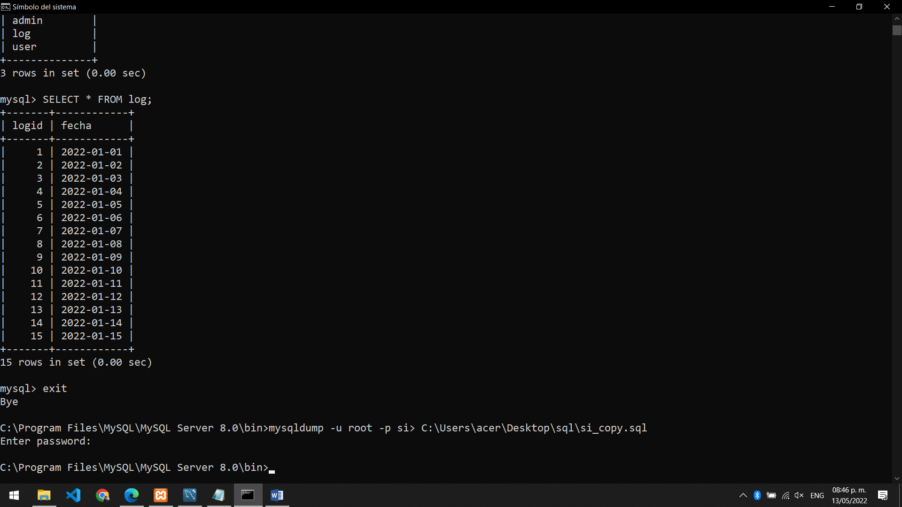Ahora para nuestro siguiente paso nos saldremos de la consola y ejecutaremos el comando para realizar la copia de seguridad de nuestra base de datos.

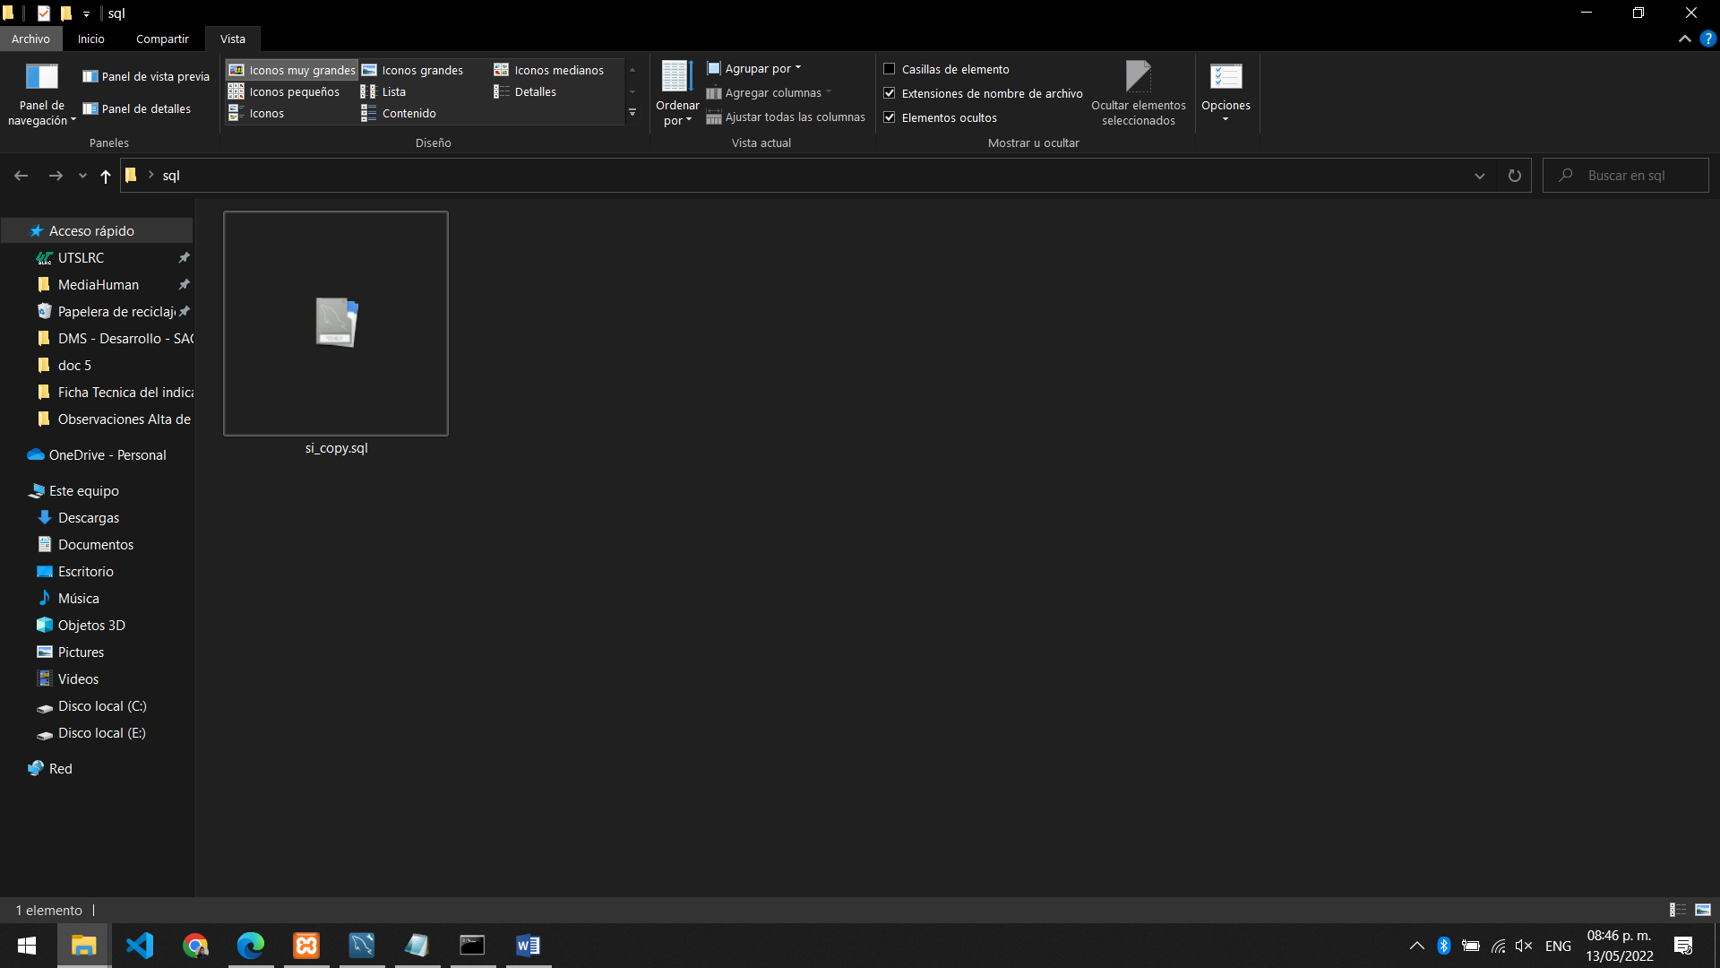

Como podemos observar en la carpeta que creamos se nos ha guardado nuestro archivo de la copia de seguridad.

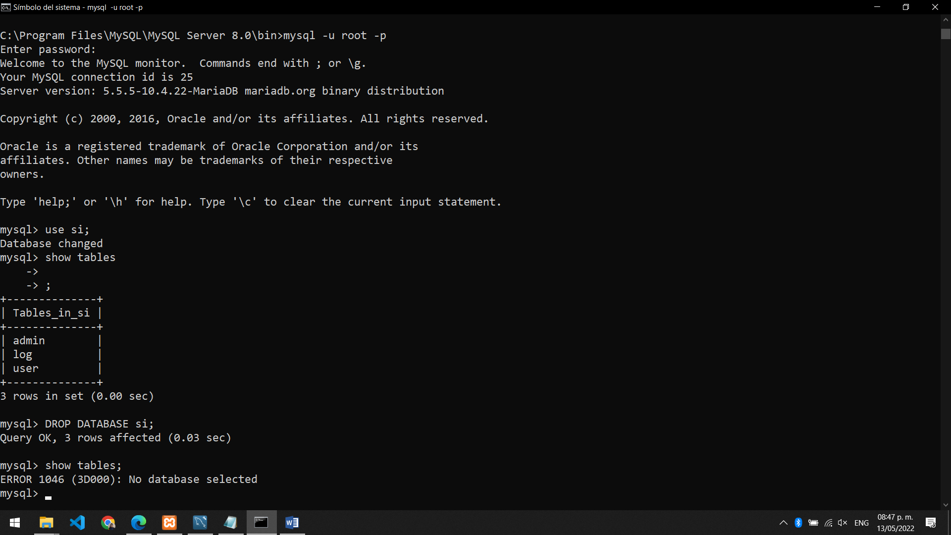

Después regresamos a MySQL para borrar la base de datos de la cual acabamos de hacer nuestra copia.

Insertamos los comandos para borrar la base de datos en la consola de MySQL.

Si queremos mostrar las bases de datos que tenemos en nuestro MySQL server observaremos que ya no nos trae registros de la base de datos que borramos.

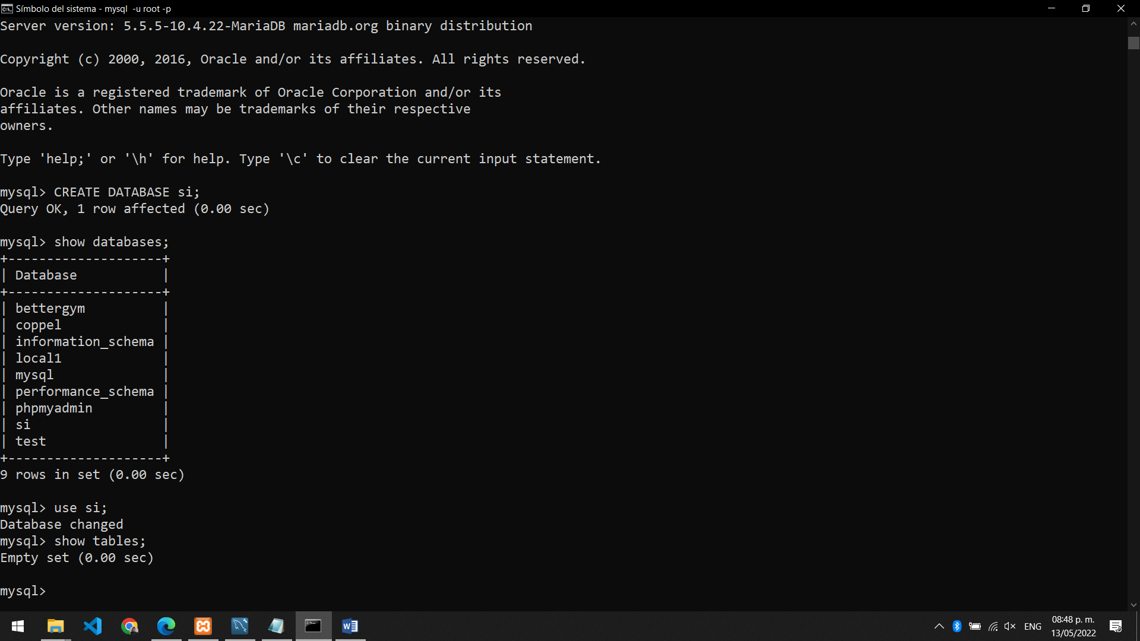

Después antes de restaurar nuestra copia hecha tendremos que crear una base de datos con el nombre que queramos para poder hacer la carga de la copia de seguridad dentro de esta.

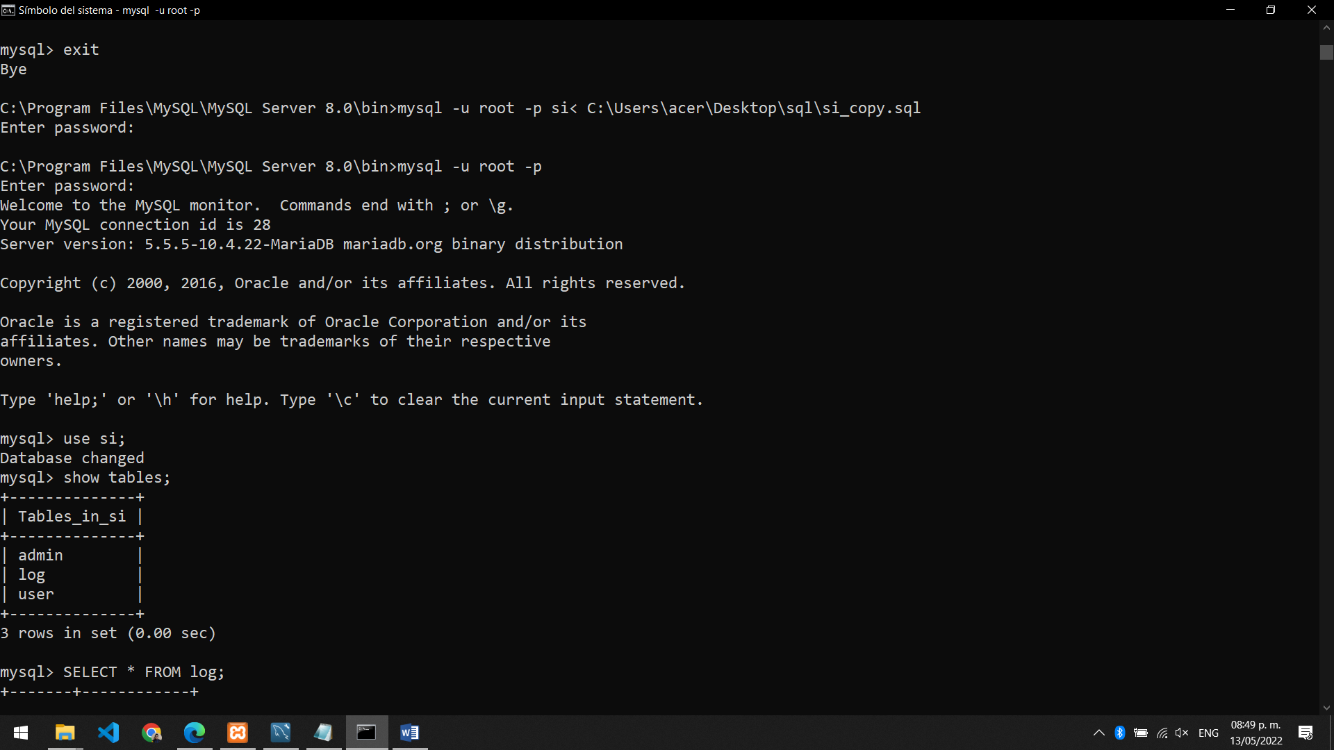

Ejecutamos en comando para restaurar la base de datos.

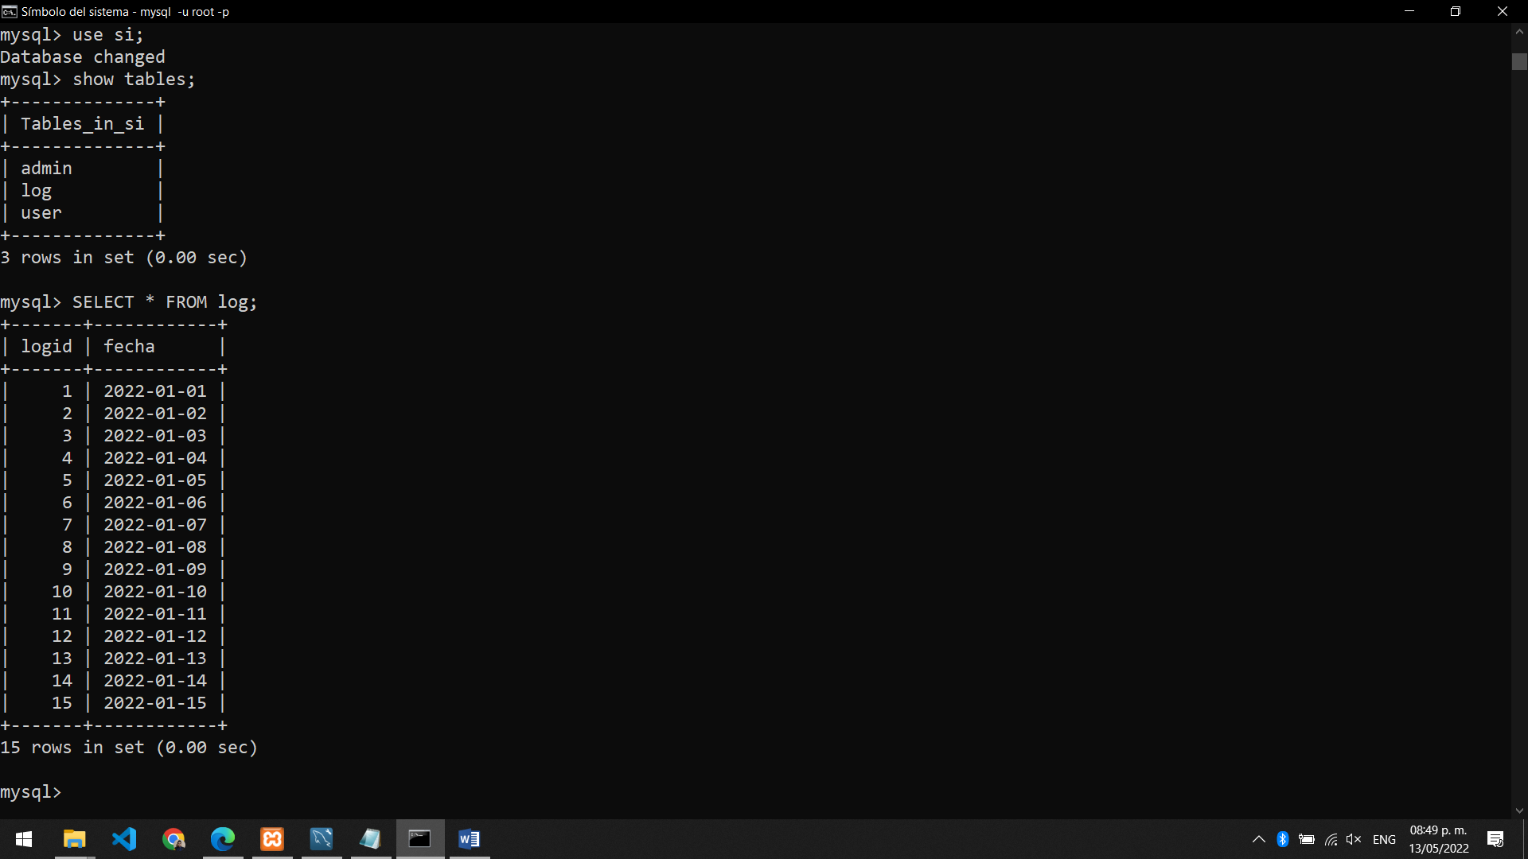

Entramos a la consola de MySQL y podremos observar como todos nuestros datos han sido restaurados en nuestra nueva base de datos creada a través de la carga del archivo de copia de seguridad.

# Copia de tablas en una Base de Datos

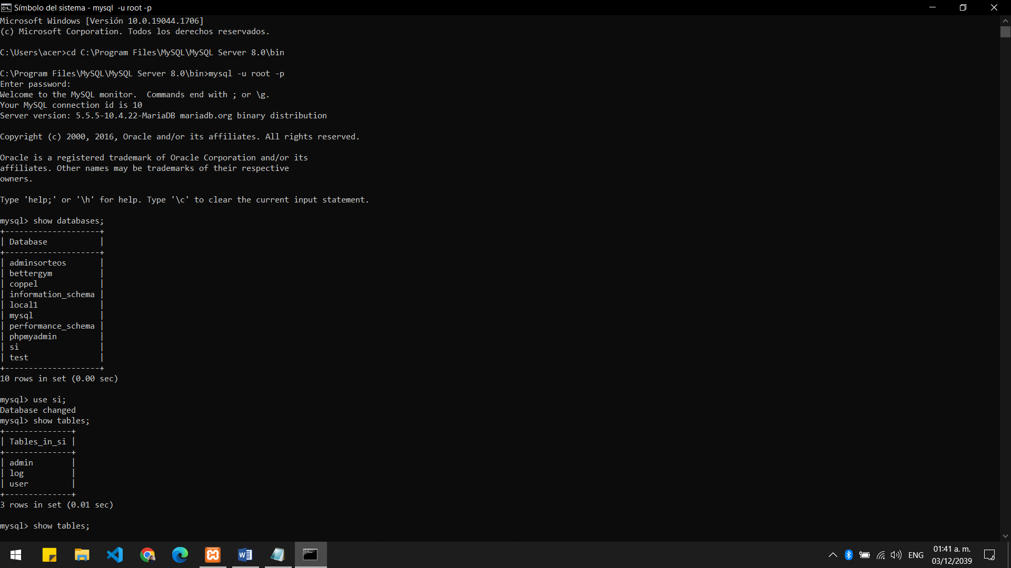

Ingresamos a MySQL desde la terminal y mostramos las tablas que tenemos disponibles para poder crear la copia de seguridad de estas.

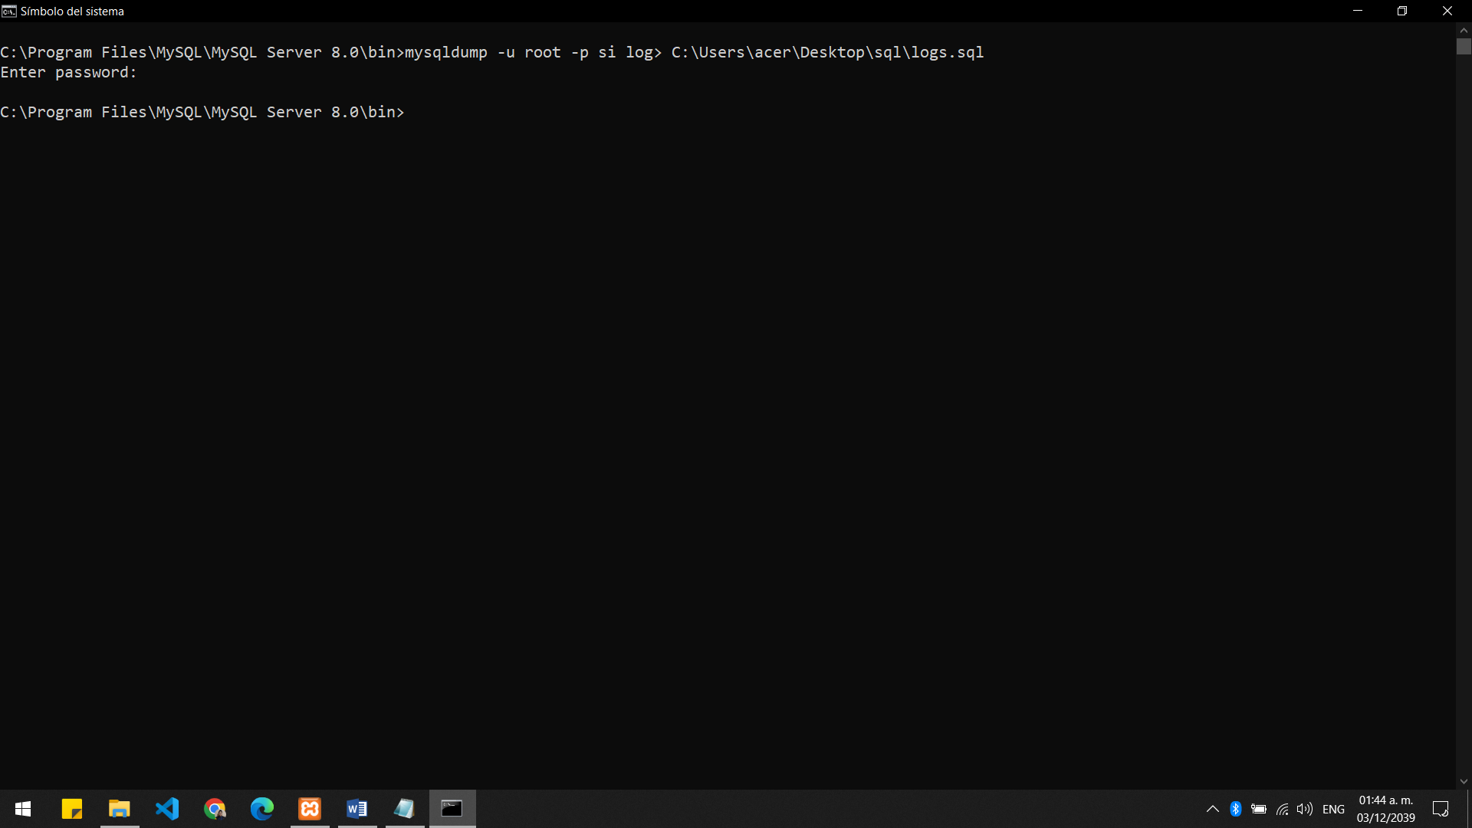

Ejecutamos el comando para crea la copia de la tabla de la cual después haremos respaldo.

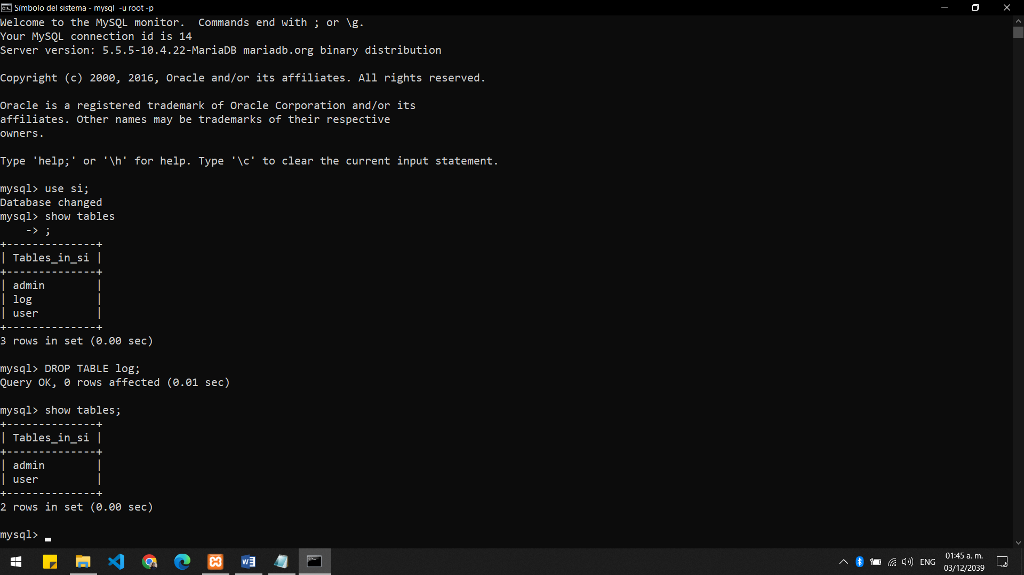

Ingresamos de nuevo a MySQL y borramos la tabla.

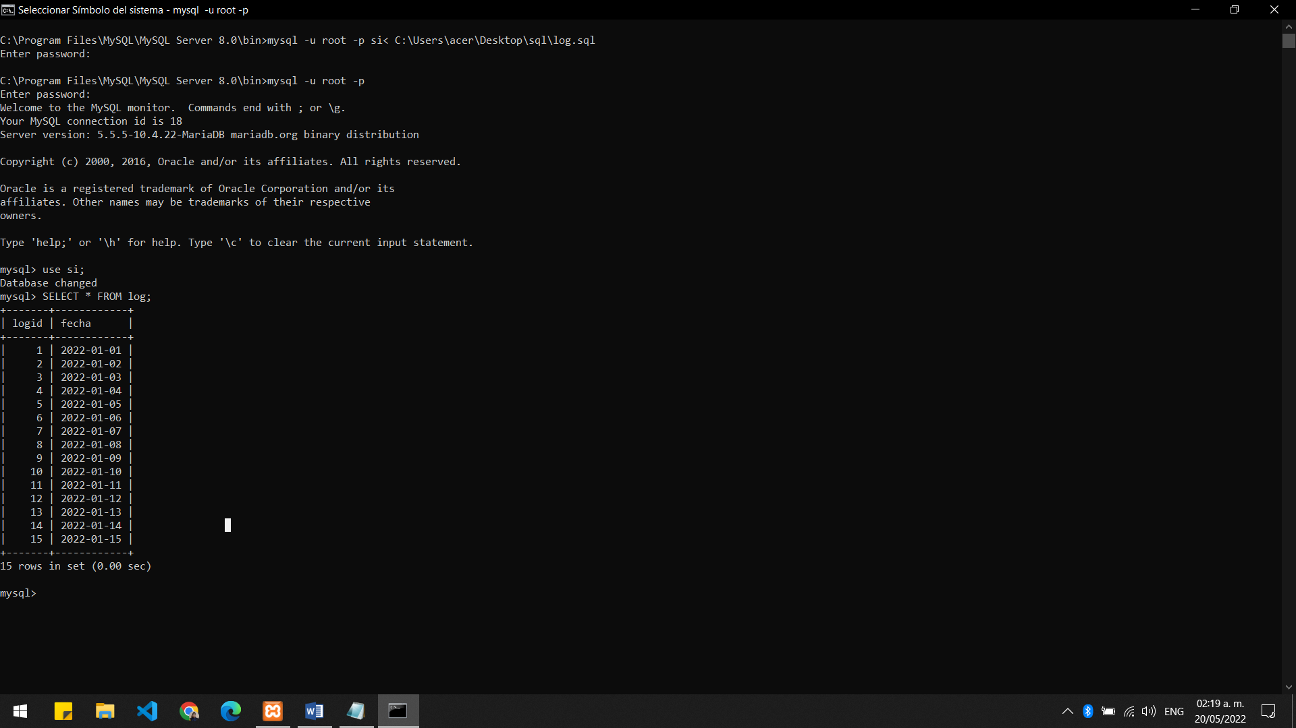

Ejecutamos el comando para cargar la copia de seguridad que creamos y así cargarla a nuestra base de datos.

Como podemos observar todos los registros fueron restaurados.

A continuación, realizaremos el mismo proceso pera para dos tablas.

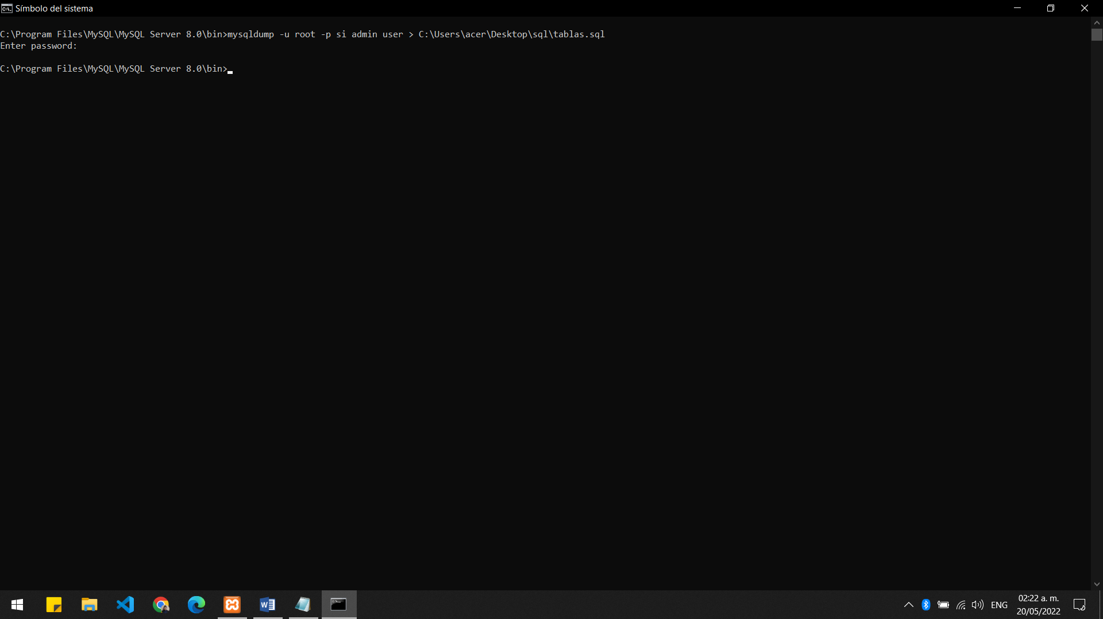

Creamos la copia de seguridad de las dos tablas que deseemos.

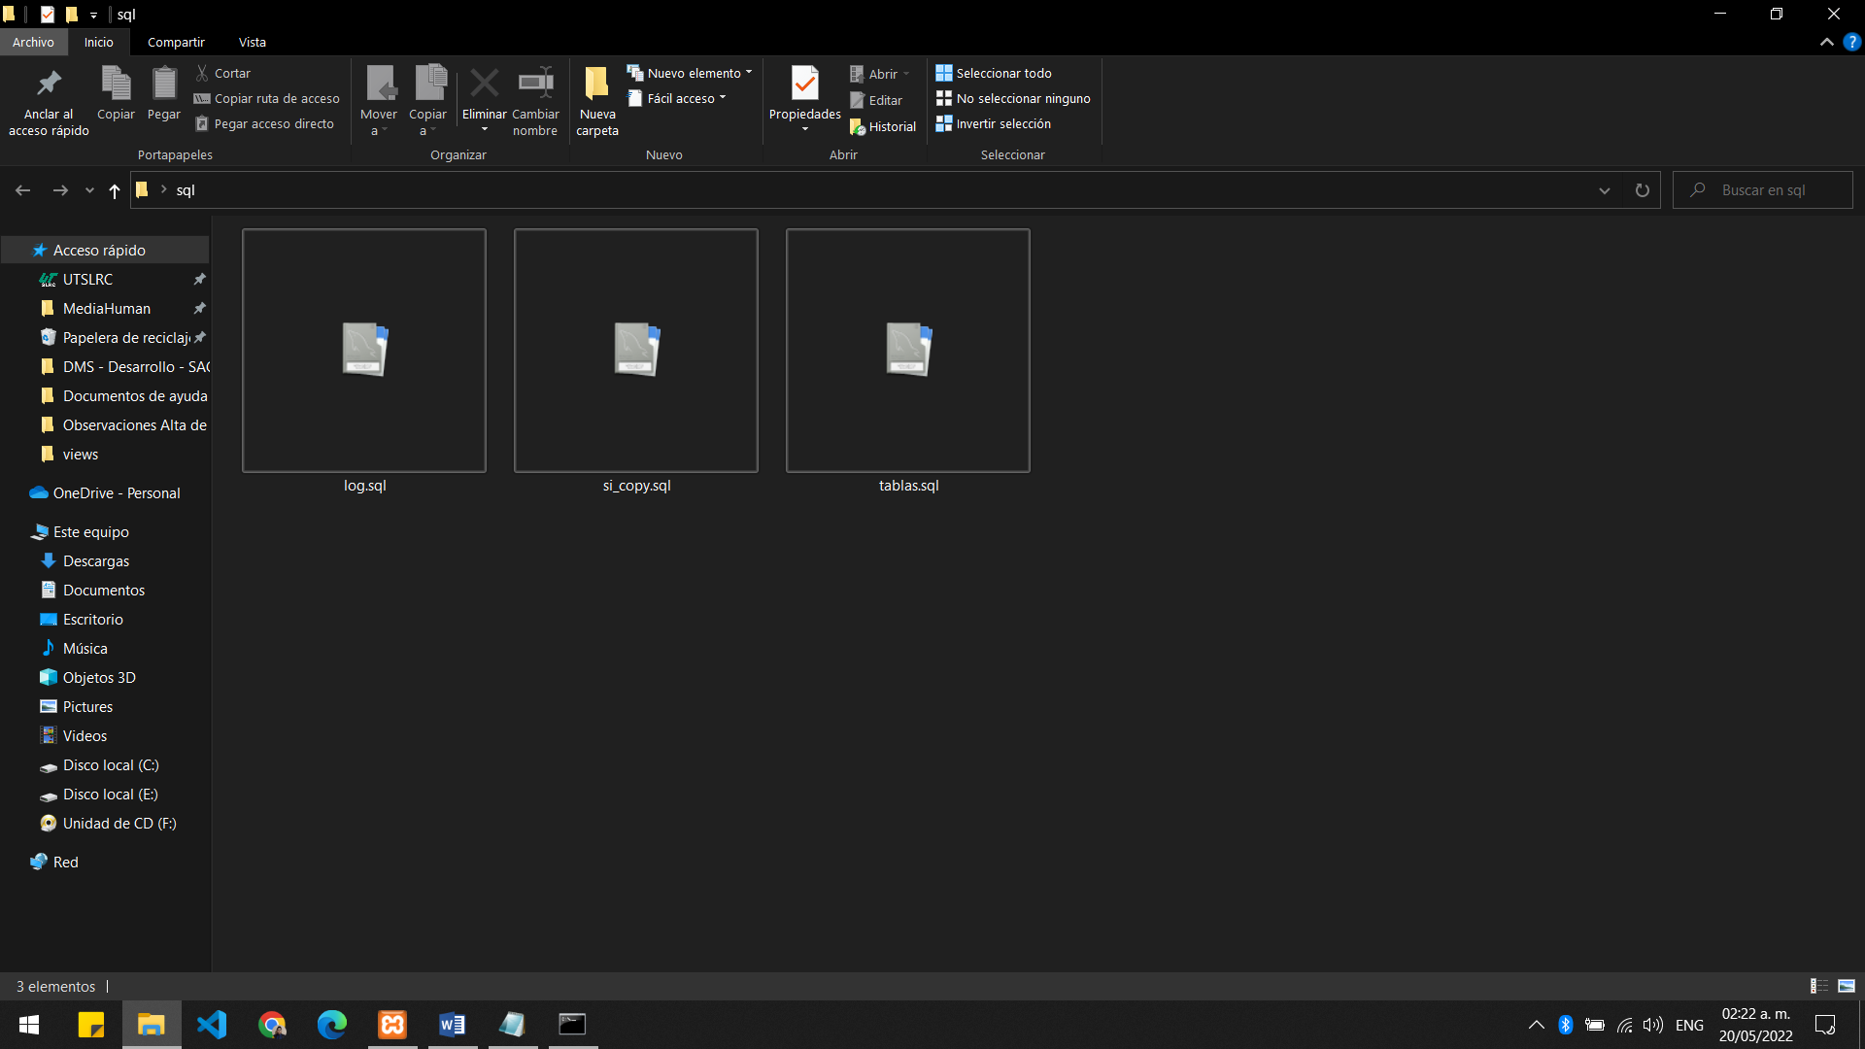

Se crea el archivo de respaldo.

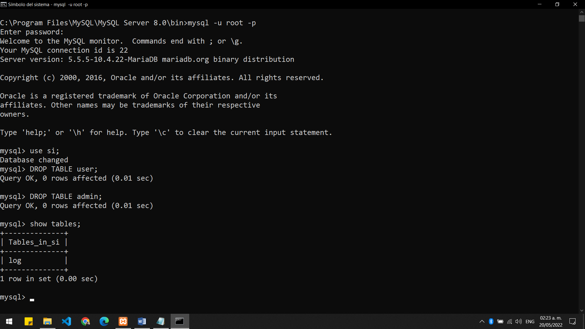

Borramos las tablas para poder cargarlas desde la copia de seguridad.

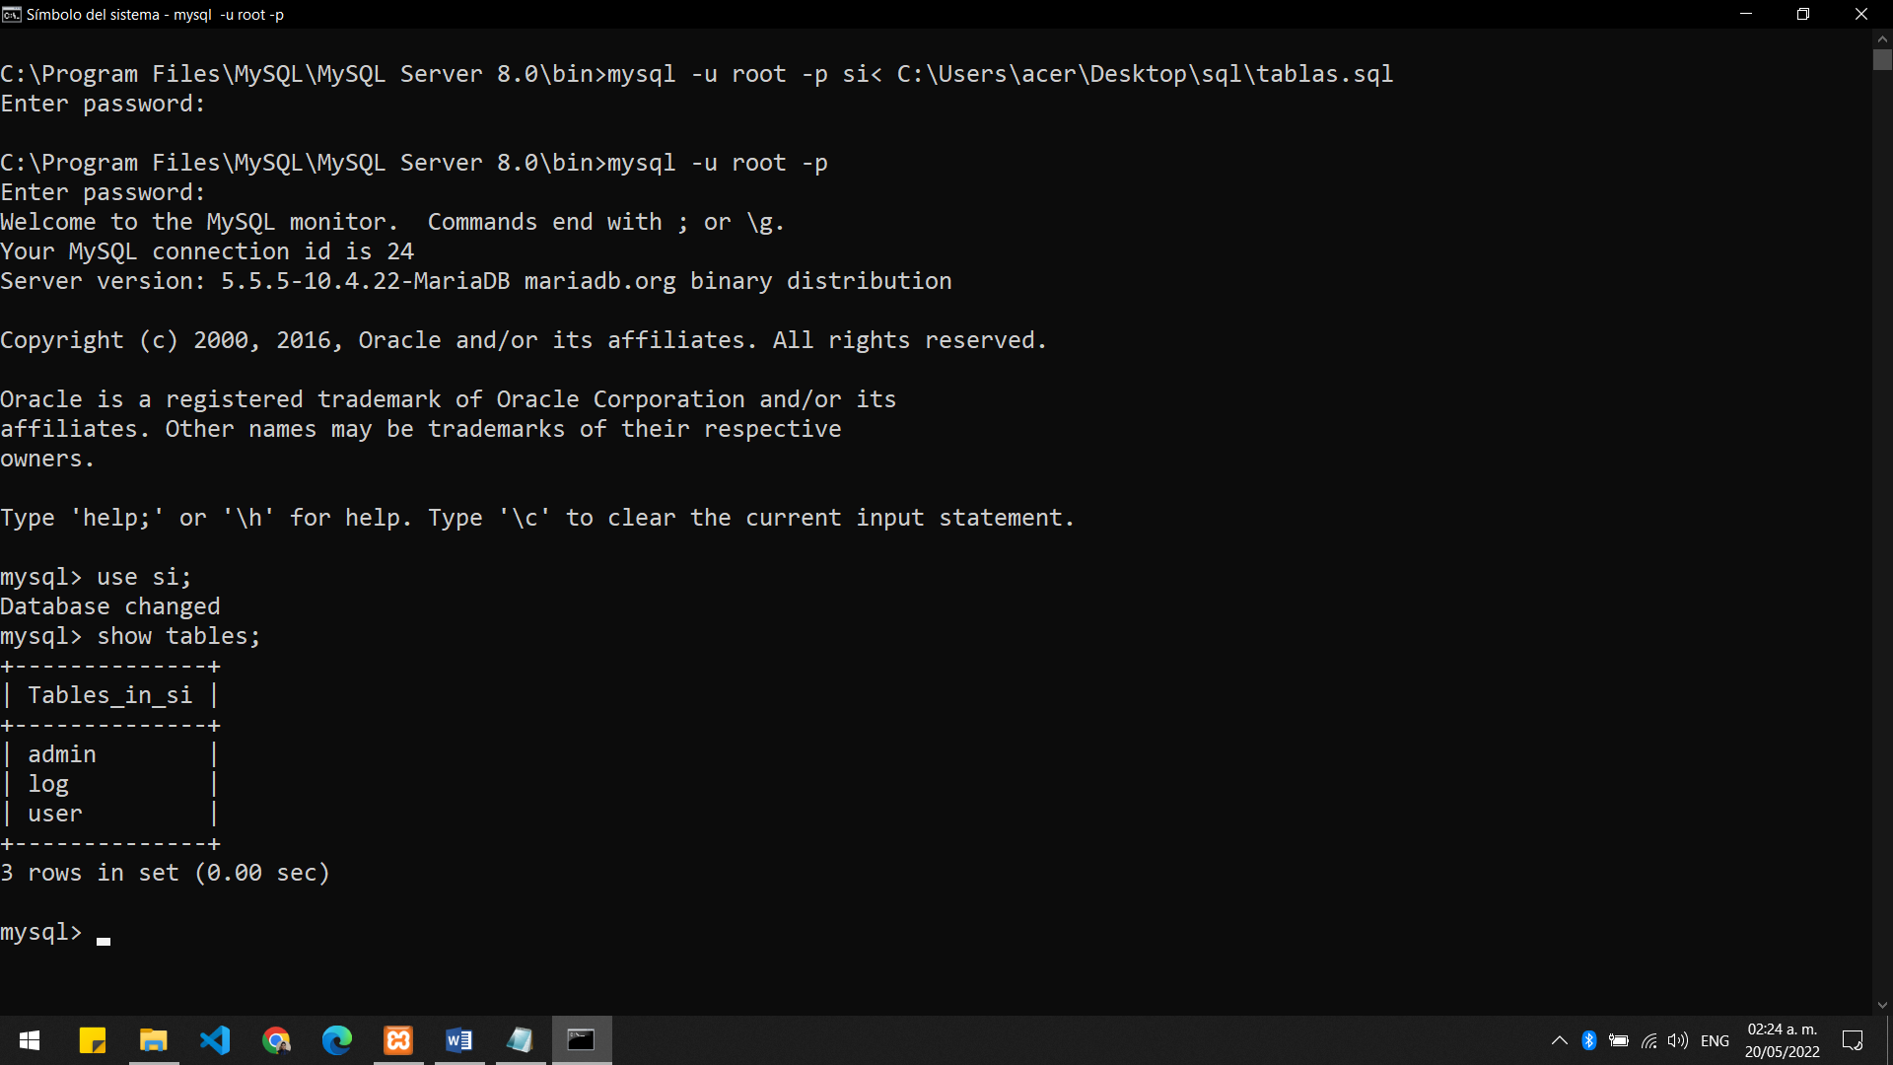

Ejecutamos el comando para cargar la copia de seguridad a nuestra base de datos.

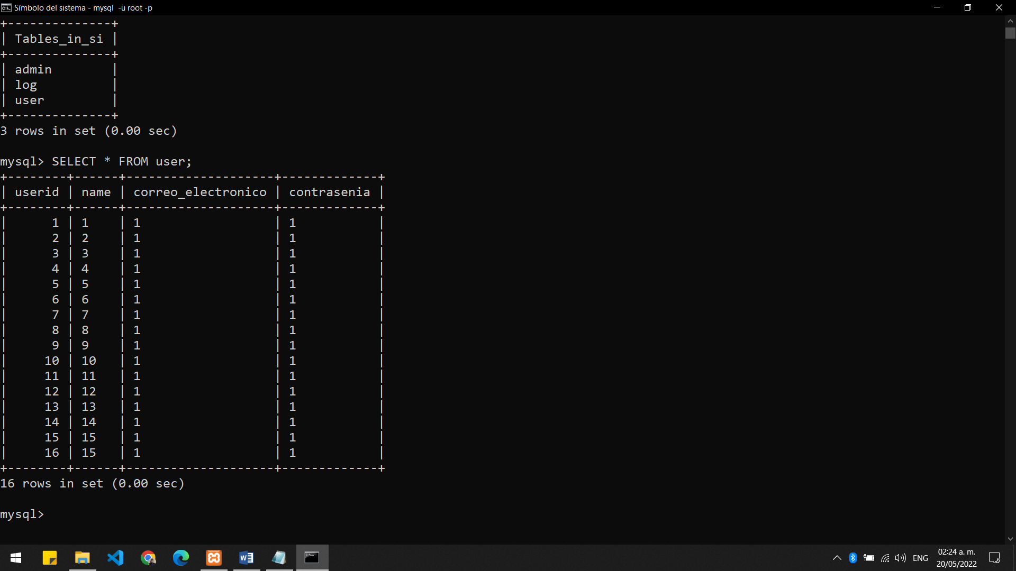

Mostramos los registros de la primera tabla.

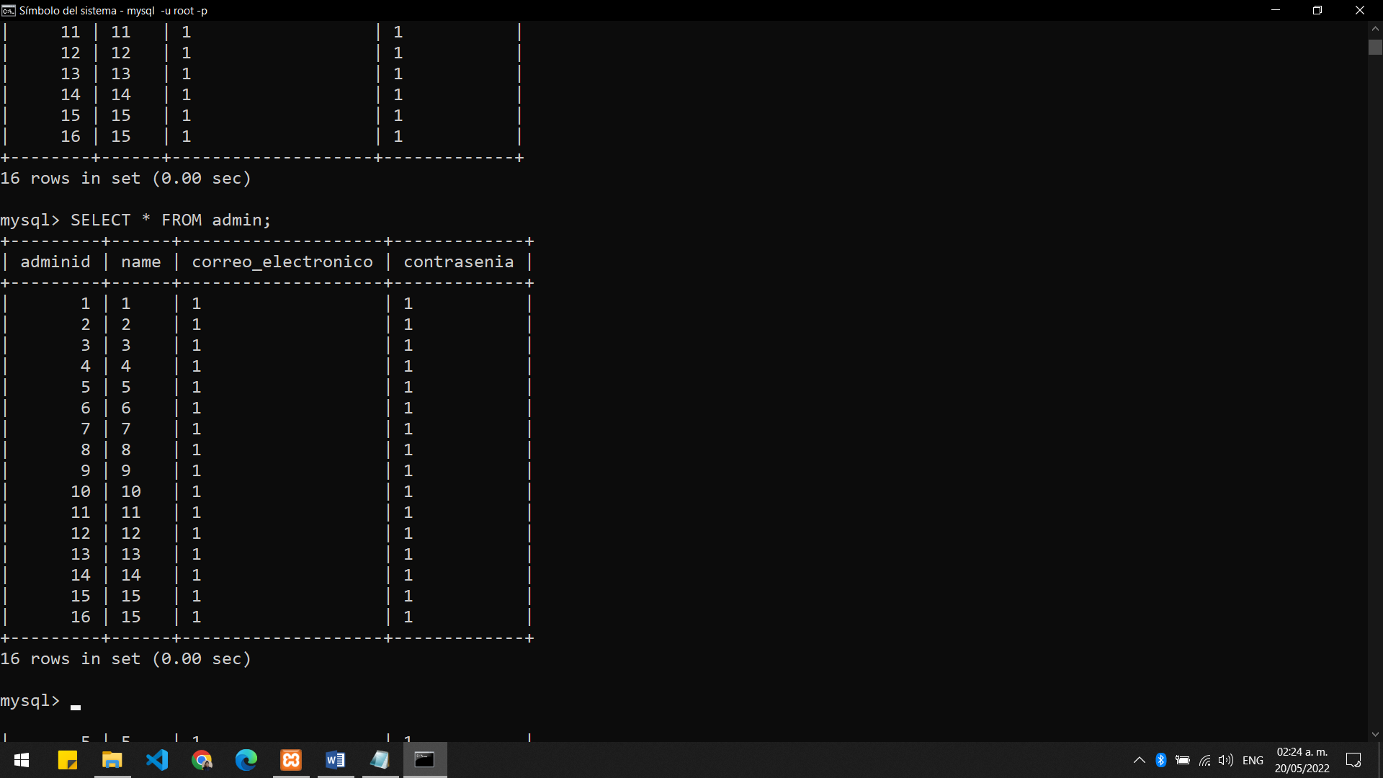

Mostramos los registros de la segunda tabla.

# Copia automatizada

# 

Creamos el archivo con los comandos para ejecutar la copia de seguridad con terminación .bat

# 

Entramos al programador de tareas de Windows y creamos una nueva tarea básica.

# 

Agregamos parámetros para indicar la frecuencia de ejecución de la tarea.

# 

Indicamos la hora a la que se ejecutara la tarea.

# 

Indicamos lo que realizara la tarea. En este caso ejecutar nuestro archivo con los comandos necesarios.

# 

Seleccionamos el archivo.

# 

Esperamos a que se ejecute el archivo.

# 

Como podemos ver nuestra copia de seguridad ha sido creada automáticamente de manera exitosa.

# Creación de usuarios y copias de bases de datos

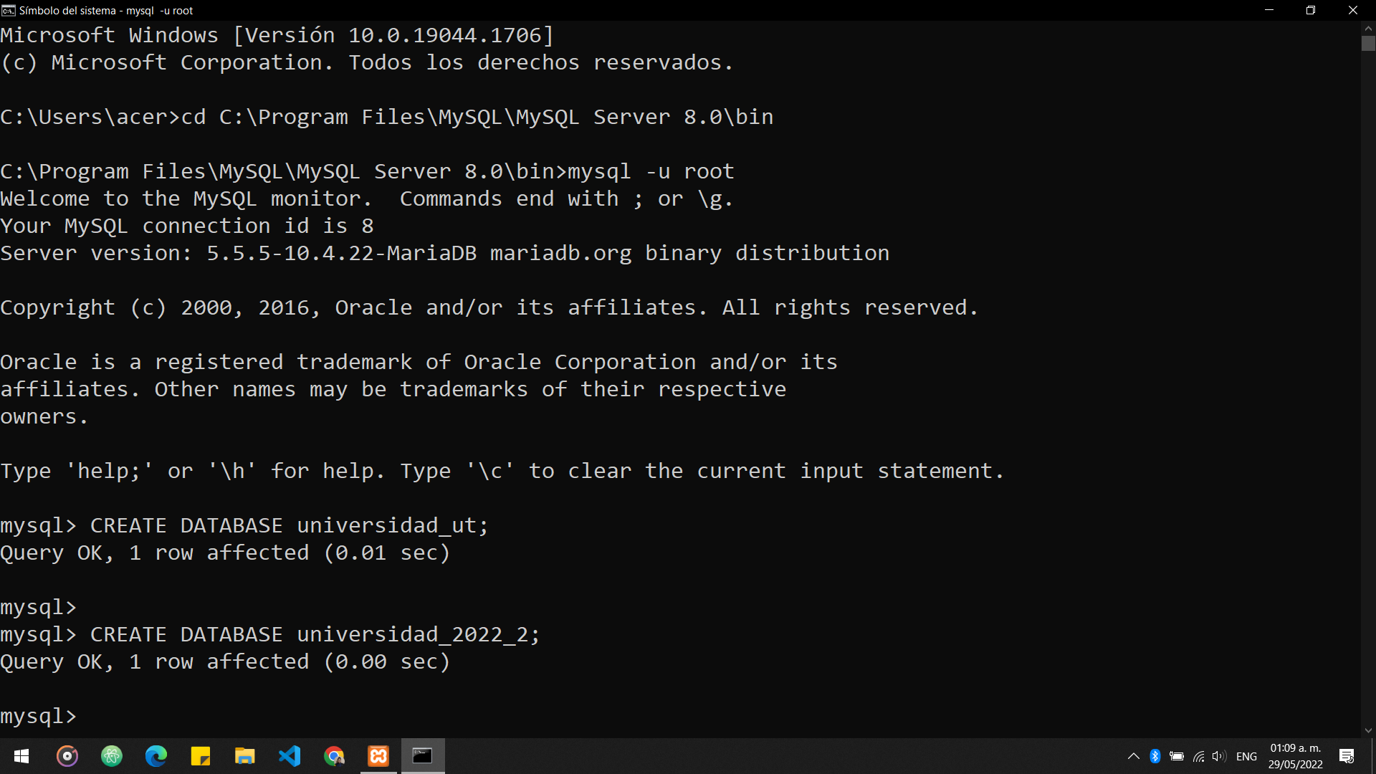

Entramos a MySQL y creamos nuestra base de datos.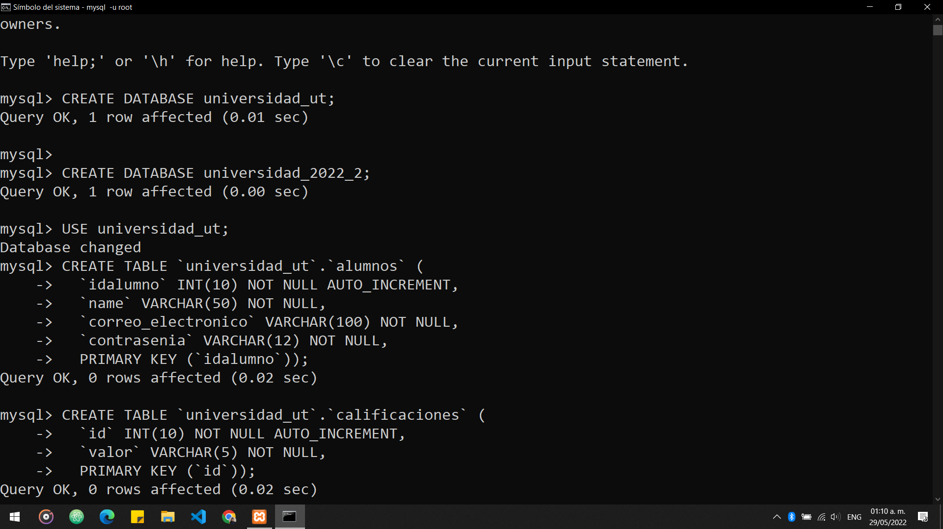Creamos las tablas requeridas.

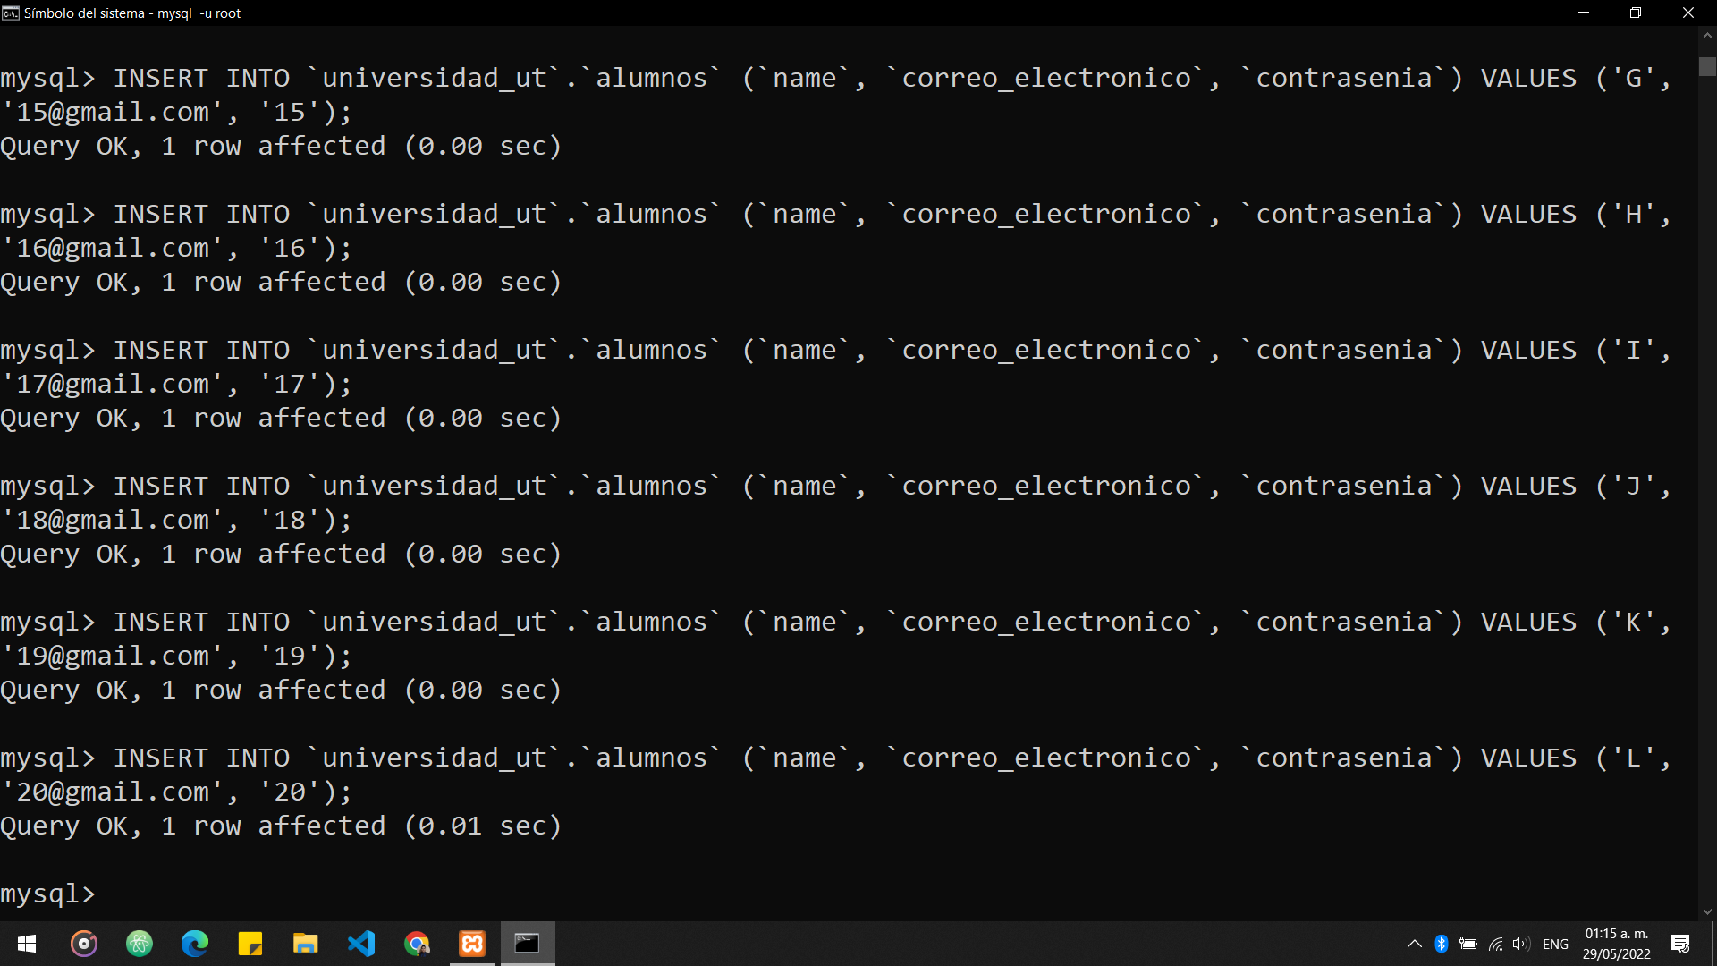

Insertamos los registros de la tabla alumnos.

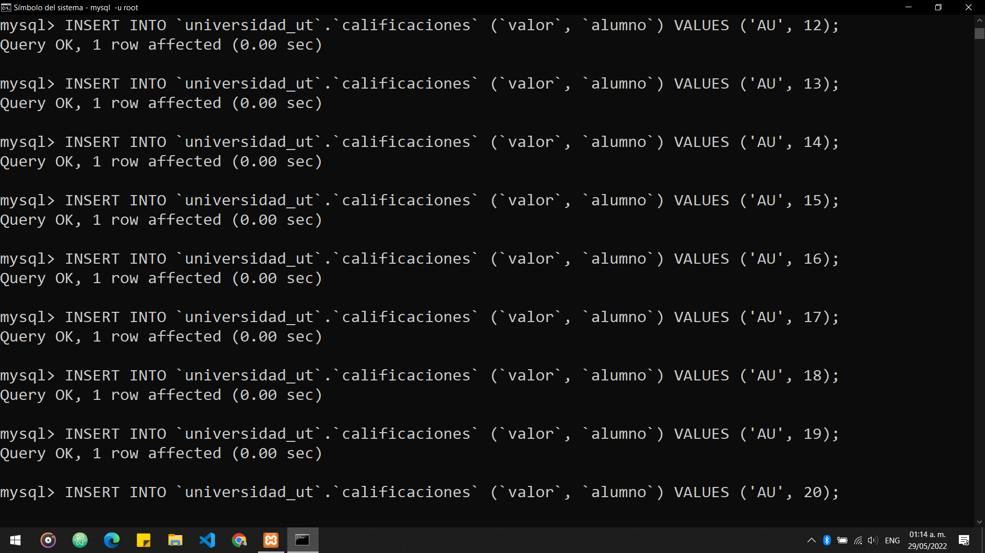

Insertamos los registros de la tabla calificaciones.

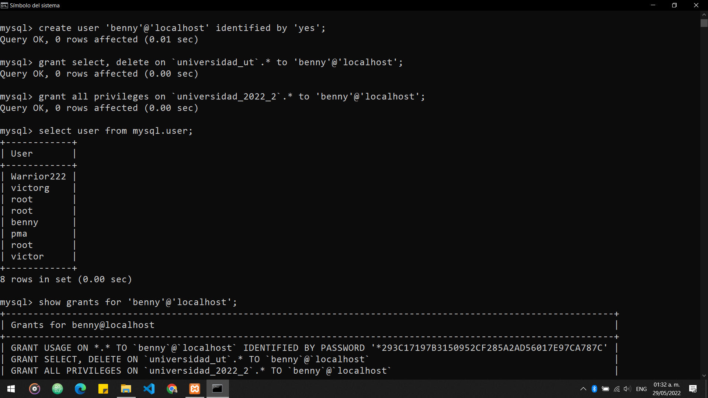

Creamos el usuario con el que realizaremos nuestra copia de la base de datos.

Le concedemos los permisos necesarios para realizar la copia y el respaldo.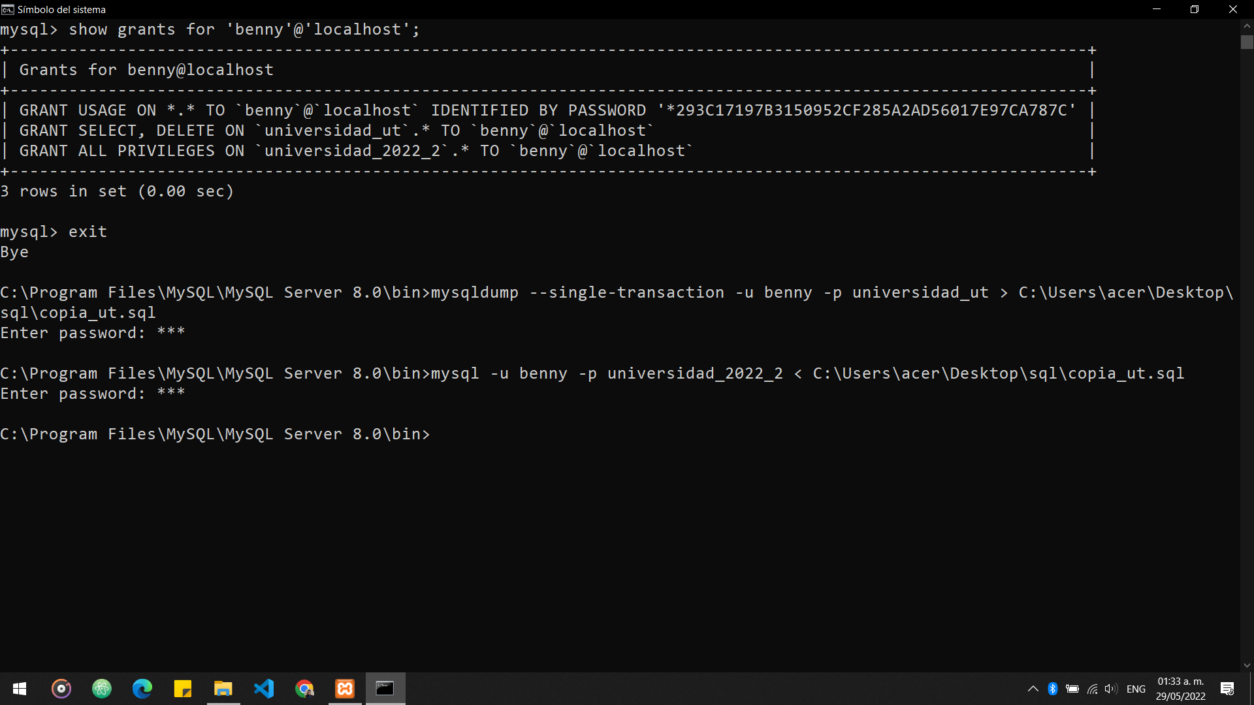

Ejecutamos los comandos para realizar la copia y la carga en la segunda base de datos que creamos vacia.

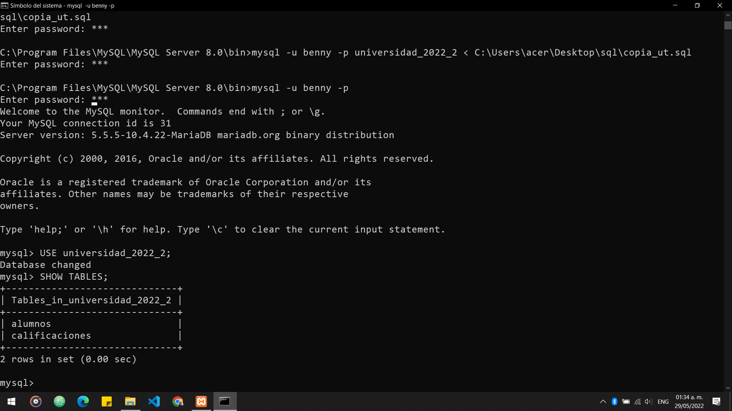

Entramos a MySQL y mostramos las tablas de la base de datos en donde se hizo el respaldo.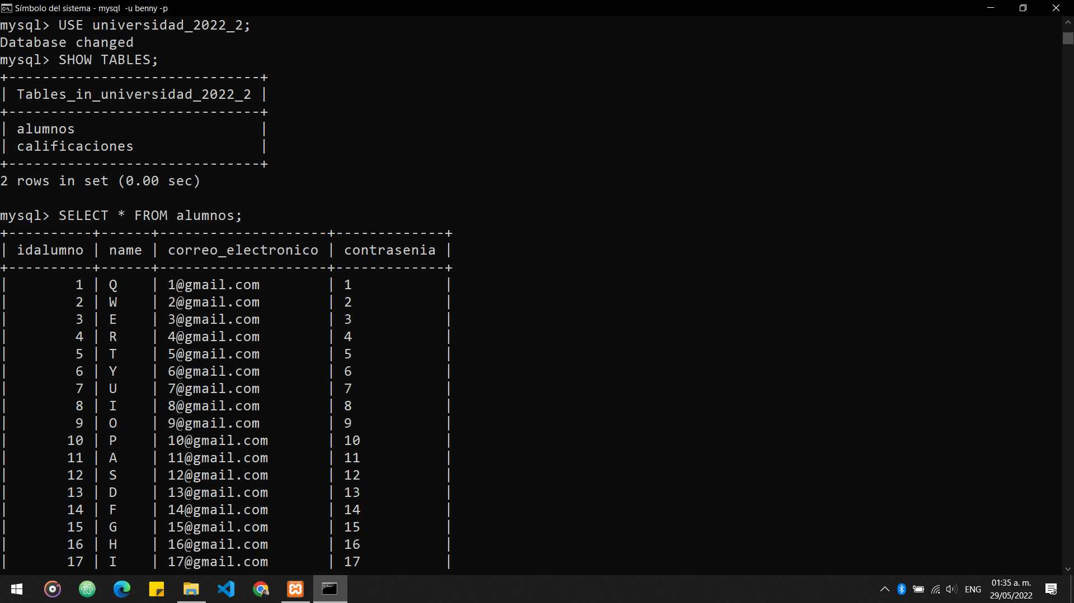

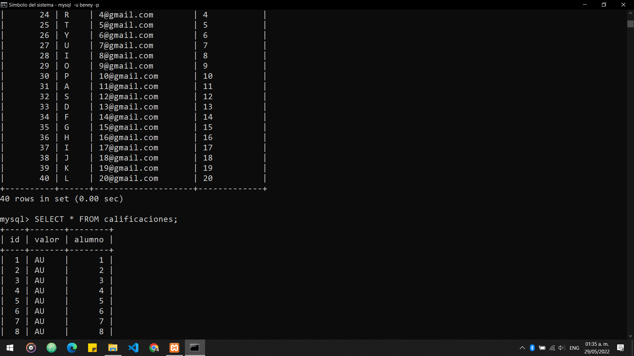

Mostramos los registros de la tabla alumnos.

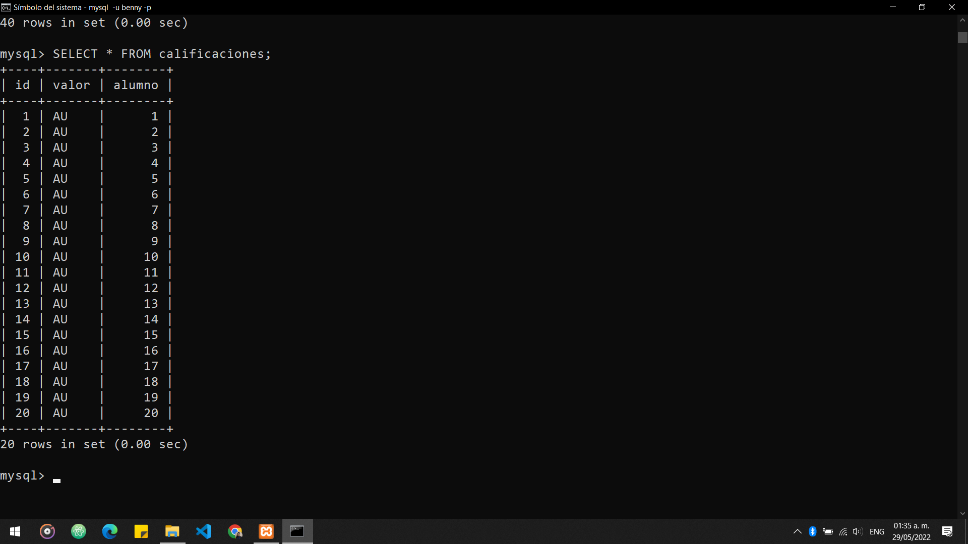

Mostramos los registros de la tabla calificaciones.

MySQL nos ofrece un sinfín de herramientas, comandos y posibilidades para lograr una gestión de calidad en cuanto a Base de Datos se refiere.

Como podemos observar en el presente documento. La sintaxis es demasiado sencilla y muy descriptiva con MySQL. Con solo leer la una línea de código comprendemos lo que queremos ejecutar.

La copia de seguridad de bases de datos es algo muy útil que si ejecutamos de manera correcta nos puede ahorrar horas de trabajo en casos terribles donde nuestros datos sean corrompidos.

Con lo visto anteriormente se nos facilita la administración de bases de datos. Ahora podemos controlar los permisos de usuarios creados y existentes. Podemos ser tan específicos como nosotros queramos en cuanto a que puede hacer cada usuario y sobre qué bases de datos, tablas o índices tiene permisos.